BIODATA PELAJAR
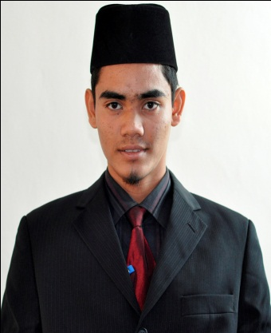

NAMA : AHMAD SYAUQI B ROSLAN
NO. K/P : 910823-09-5067
UMUR : 20 TAHUN
JANTINA : LELAKI
STATUS : BUJANG
ALAMAT : NO 10, LORONG 1, TAMAN UNIVERSITI, UUM, 06010
CHANGLOON, KEDAH DARUL AMAN.
NO. TELEFON : 013-4123325
E-MAIL : ghosthouse_qie@yahoo.com
BANGSA : MELAYU
AGAMA : ISLAM
AMBILAN : PISMP SEM 1 AMBILAN JANUARI 2011
KUMPULAN : BAHASA MELAYU (A)
MENTOR : PUAN MOZLINA BINTI OSMAN

